**2.6. Pendaftaran Online**

Calon mahsiswa STMIK BANDUNG dapat melakukan pendaftaran online melalui web site dengan cara sebagai berikut :

* + 1. Ketik alamat web ***http://pmbonline.stmik-bandung.ac.id*** sehingga kan muncul tampilan sebagai berikut :

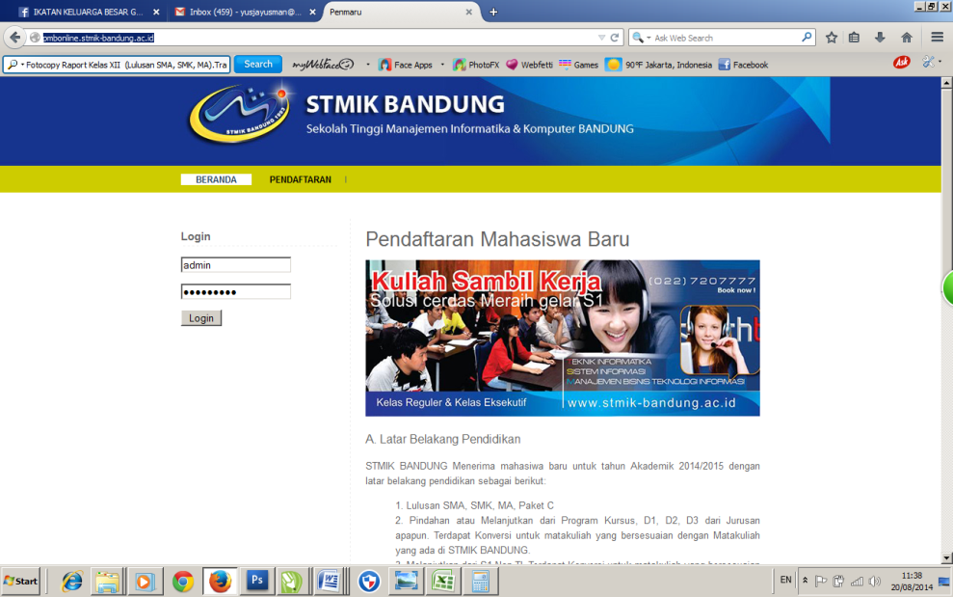

* + 1. Pilih dan klik menu “pendaftaran “ kemudian isilah form yang tertera pada web dengan field : Asal sekolah, Jurusan disekolah, Jurusan pilihan yang ada di STMIK BANDUNG, Class Program, Nama Lengkap, jenis kelamin, alamat, kode pos, telepon rumah, Tempat dan tanggal lahir, pekerjaan, email, password, nomor HP, mengenal STMIK BANDUNG, Identitas orang tua, dan melampirkan foto ). Setelah selesai mengisi klik tombol **“kirim”**
    2. Cek alamat email untuk melihat keterangan lebih lanjut dan konfirmasi user dan password.
    3. Lakukan proses pembayaran melalui bank

1. Bank Mandiri
2. Nomor Rekening : 131-00-0798-8415
3. Atas Nama : STMIK BANDUNG
   * 1. Konfirmasi pembayaran dengan mengirimkan scan/foto dari bukti transfer atau setor:

* Konfirmasi melalui email Info@stmikbandung.ac.id, Subject : PMB Konfirm [NamaPendaftar] [JumlahUang]
* Konfirmasi lewat SMS dengan cara “PMB Konfirm namaPendaftar JumlahUang “ kirim ke 0819 1015 1993.

Contoh : *(PMB konfirm pulan 250000)*

* + 1. Login kembali ke web ***http://pmbonline.stmik-bandung.ac.id***
    2. Lengkapi persyaratan seperti ijazah / Transkrip (*upload file jpg/png*).
    3. Jika semua persyaratan telah terpenuhi maka akan ada konfirmasi melalui email verifikasi **diterima /ditangguhkan / ditolak.**